Annexe N°3 : La grille d’évaluation Professeur
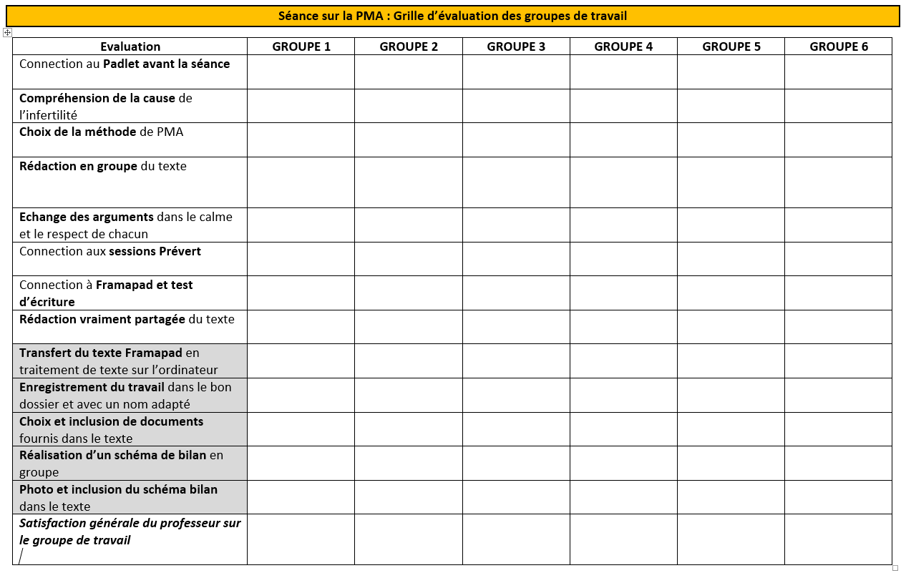
NB : les parties grisées ne concernent que la classe qui a servi à l’expérimentation en version numérique.
